Мама, закрой окно!
11.07.2024
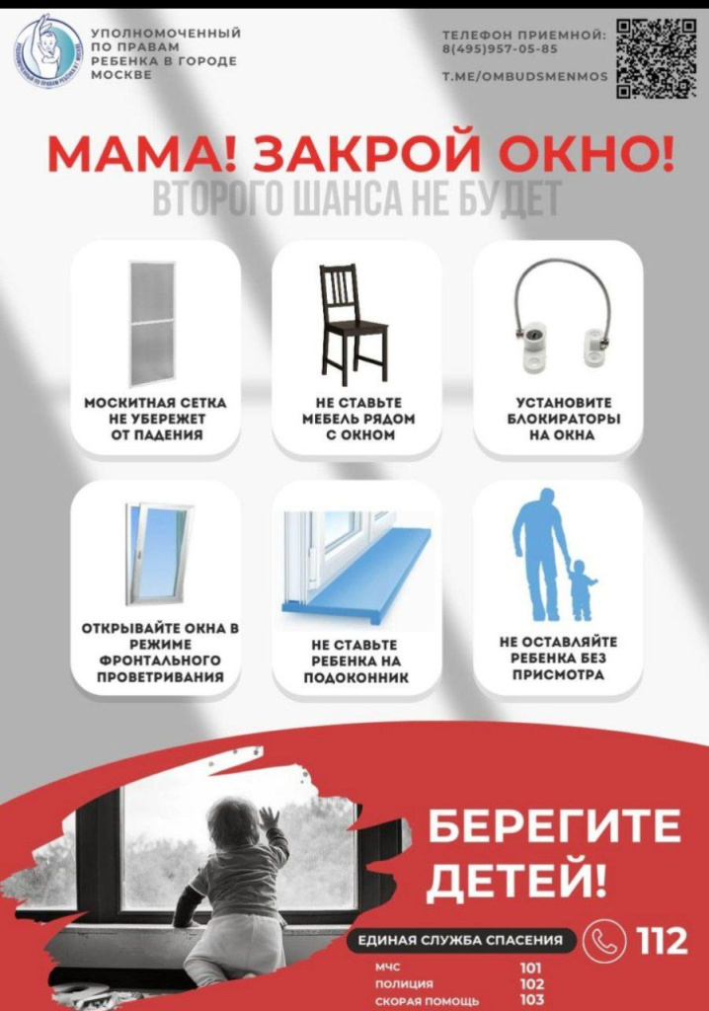

Адрес страницы: http://sevorehovo-borisovo.mos.ru/the-commission-on-affairs-of-minors-and-protection-of-their-rights/about-the-commission/detail/12474002.html
Управа района Орехово-Борисово Северное города Москвы

